ФЕДЕРАЛЬНОЕ ГОСУДАРСТВЕННОЕ БЮДЖЕТНОЕ ОБРАЗОВАТЕЛЬНОЕ УЧРЕЖДЕНИЕ
ВЫСШЕГО ОБРАЗОВАНИЯ
«РОССИЙСКАЯ АКАДЕМИЯ НАРОДНОГО ХОЗЯЙСТВА И ГОСУДАРСТВЕННОЙ СЛУЖБЫ ПРИ ПРЕЗИДЕНТЕ РОССИЙСКОЙ ФЕДЕРАЦИИ»

Институт экономики, математики и информационных технологий
Кафедра «Прикладная информатика»

Дисциплина: «Машинное обучение»

Обязательное задание 2

Тема: «Клеточный автомат «Игра Жизнь» на торе»

Выполнил:
Студент группы ОБ-АД-23
Бондаренко Григорий Александрович

Руководитель:

Москва
2025

1. Постановка задачи
Требуется реализовать клеточный автомат «Игра Жизнь» (Game of Life) Джона Конвея на торе размером 100×100 клеток. Программа должна поддерживать прохождение заданного числа ходов, автоматически останавливаться при достижении устойчивого состояния и обеспечивать графическое представление состояния автомата на пяти предварительно заданных ходах.

2. Теоретическое обоснование

2.1. Клеточный автомат и правила игры «Жизнь»
Клеточный автомат — дискретная динамическая система, состоящая из решётки клеток, каждая из которых может находиться в одном из конечного числа состояний. В «Игре Жизнь» каждая клетка имеет два состояния: живая (1) и мёртвая (0). Правила перехода определяются окрестностью Мура (8 соседей):
живая клетка с 2 или 3 живыми соседями выживает;
живая клетка с менее чем 2 или более чем 3 соседями умирает;
мёртвая клетка с ровно 3 живыми соседями оживает.

2.2. Топология тора
Тор реализуется через периодические граничные условия: правый край поля «склеивается» с левым, а верхний с нижним. Это устраняет краевые эффекты и обеспечивает однородность пространства. Практически это достигается операцией циклического сдвига (numpy.roll).

2.3. Критерий устойчивости
Устойчивым считается состояние, при котором конфигурация клеток перестаёт изменяться (неподвижная точка) или образует цикл периода 2 (простейшие осцилляторы). Проверка выполняется сравнением текущего состояния с одним и двумя предыдущими.

3. Описание алгоритма
Шаг 1. Инициализировать сетку 100×100 случайным образом с заданной долей заполнения.
Шаг 2. Для каждого хода подсчитать число соседей каждой клетки с учётом периодических граничных условий.
Шаг 3. Применить правила игры «Жизнь» для получения нового состояния.
Шаг 4. Сохранить состояние, если номер хода входит в список визуализации.
Шаг 5. Проверить критерий устойчивости; при достижении — остановить моделирование.
Шаг 6. Визуализировать сохранённые состояния.

4. Исходный код программы
import numpy as np
import matplotlib.pyplot as plt

# Параметры клеточного автомата
GRID_SIZE = 100
MAX_STEPS = 1000

# Ходы для визуализации (задаются заранее)
DISPLAY_STEPS = [0, 10, 50, 100, 200]

# Инициализация случайного начального состояния
def init_grid(size, fill_ratio=0.3):
np.random.seed(42)
grid = (np.random.random((size, size)) < fill_ratio).astype(int)
return grid

# Подсчет соседей на торе (периодические граничные условия)
def count_neighbors(grid):
size = grid.shape[0]
neighbors = np.zeros_like(grid)
for di in [-1, 0, 1]:
for dj in [-1, 0, 1]:
if di == 0 and dj == 0:
continue
# Периодические граничные условия реализуются через np.roll
neighbors += np.roll(np.roll(grid, di, axis=0), dj, axis=1)
return neighbors

# Один шаг игры "Жизнь"
def step(grid):
neighbors = count_neighbors(grid)
# Правила: живая клетка выживает при 2 или 3 соседях,
# мертвая оживает при ровно 3 соседях
new_grid = np.zeros_like(grid)
new_grid[(grid == 1) & ((neighbors == 2) | (neighbors == 3))] = 1
new_grid[(grid == 0) & (neighbors == 3)] = 1
return new_grid

# Проверка устойчивого состояния
def is_stable(grid, prev_grid, prev_prev_grid):
# Проверяем неподвижную точку (состояние не меняется)
if np.array_equal(grid, prev_grid):
return True, "неподвижная точка"
# Проверяем цикл периода 2 (осцилляторы)
if prev_prev_grid is not None and np.array_equal(grid, prev_prev_grid):
return True, "цикл периода 2"
return False, ""

# Основной цикл моделирования
def run_simulation():
print("=" * 60)
print("Игра 'Жизнь' на торе 100x100")
print("=" * 60)

grid = init_grid(GRID_SIZE)
print(f"Начальное число живых клеток: {np.sum(grid)}")
print(f"Максимальное количество ходов: {MAX_STEPS}")
print(f"Ходы для визуализации: {DISPLAY_STEPS}")

# Сохраняем состояния на заданных ходах
saved_states = {}
if 0 in DISPLAY_STEPS:
saved_states[0] = grid.copy()

prev_grid = None
prev_prev_grid = None
final_step = MAX_STEPS

for t in range(1, MAX_STEPS + 1):
prev_prev_grid = prev_grid
prev_grid = grid.copy()
grid = step(grid)

# Сохраняем состояние для визуализации
if t in DISPLAY_STEPS:
saved_states[t] = grid.copy()

# Проверка на устойчивое состояние
stable, reason = is_stable(grid, prev_grid, prev_prev_grid)
if stable:
print(f"\nУстойчивое состояние достигнуто на ходу {t}: {reason}")
final_step = t
# Сохраняем финальное состояние
saved_states[t] = grid.copy()
break

# Вывод промежуточной статистики
if t % 50 == 0:
alive = np.sum(grid)
print(f" Ход {t}: живых клеток = {alive}")

if final_step == MAX_STEPS:
print(f"\nМаксимальное число ходов ({MAX_STEPS}) достигнуто.")

print(f"Итоговое число живых клеток: {np.sum(grid)}")

return saved_states, final_step

# Визуализация состояний на заданных ходах
def visualize(saved_states):
steps_to_show = sorted(saved_states.keys())[:5]
n_plots = len(steps_to_show)

fig, axes = plt.subplots(1, n_plots, figsize=(4 * n_plots, 4))
if n_plots == 1:
axes = [axes]

for ax, t in zip(axes, steps_to_show):
ax.imshow(saved_states[t], cmap='binary', interpolation='nearest')
alive = np.sum(saved_states[t])
ax.set_title(f'Ход {t}\n(живых: {alive})', fontsize=10)
ax.set_xticks([0, 25, 50, 75, 99])
ax.set_yticks([0, 25, 50, 75, 99])
ax.tick_params(labelsize=7)

fig.suptitle("Игра 'Жизнь' на торе 100×100", fontsize=14, fontweight='bold')
plt.tight_layout()
plt.savefig('task2_result.png', dpi=150, bbox_inches='tight')
plt.show()
print("\nГрафик сохранен: task2_result.png")

if __name__ == "__main__":
saved_states, final_step = run_simulation()
visualize(saved_states)

5. Результаты работы программы
Программа выводит статистику по числу живых клеток каждые 50 ходов и сообщает о достижении устойчивого состояния (если оно было достигнуто). Графическое представление показывает пять снимков состояния автомата на заданных ходах.

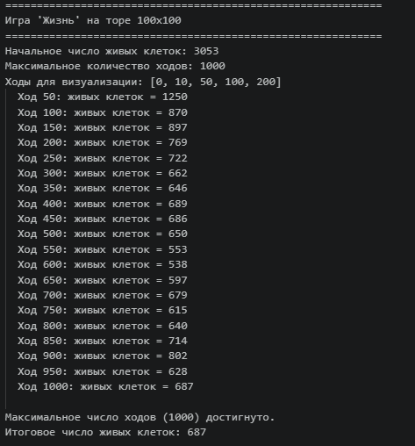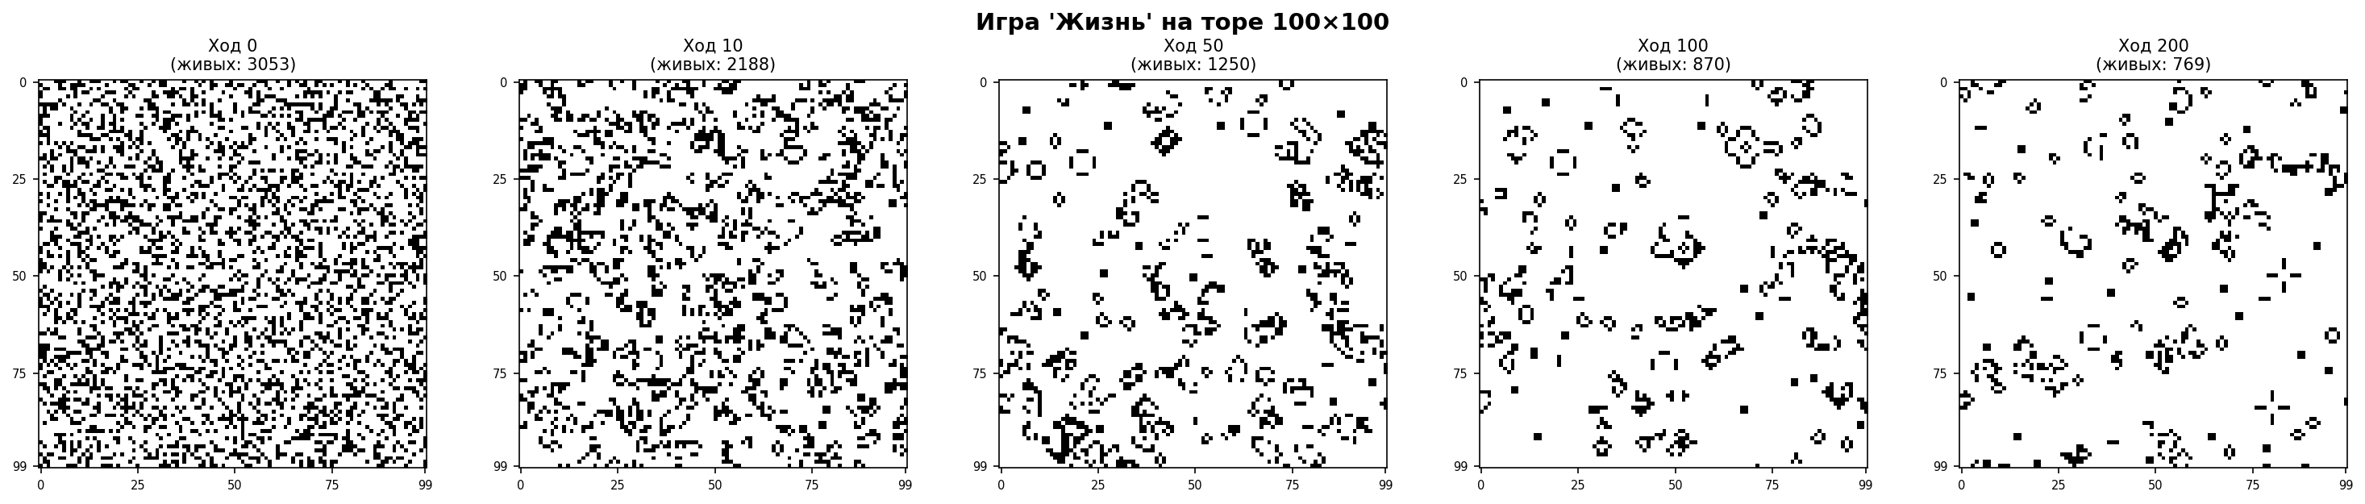

6. Выводы
Реализован клеточный автомат «Игра Жизнь» на торе 100×100 с поддержкой автоматической остановки при стабилизации и визуализацией на заданных ходах. Периодические граничные условия обеспечивают корректную топологию тора. Наблюдается характерная для «Игры Жизнь» динамика: начальная фаза хаотической эволюции сменяется постепенной стабилизацией с формированием устойчивых структур (натюрмортов) и осцилляторов.

